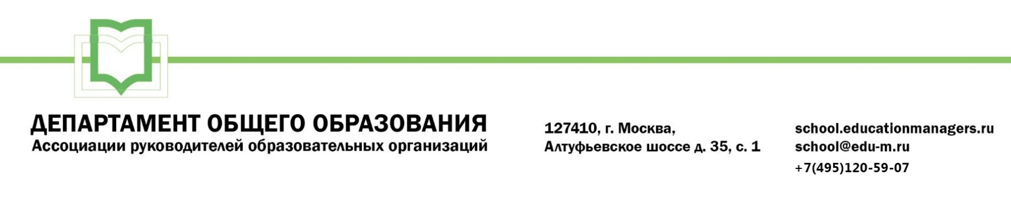

ИСХ. № СОШ 211/11 от 11 мая 2021 г.  Приглашение на Всероссийский онлайн семинар «Современный урок: каким ему  быть сегодня?» | Руководителям муниципальных органов управления образования

Уважаемые коллеги!

27-28 мая 2021 года пройдет Всероссийский онлайн-семинар «СОВРЕМЕННЫЙ УРОК: КАКИМ ЕМУ БЫТЬ СЕГОДНЯ?».

Участие слушателей в мероприятии осуществляется на некоммерческой основе (бесплатно) за счет средств Ассоциации и партнеров мероприятия. Для членов Ассоциации предусмотрена расширенная деловая программа.

Эксперт семинара: Шевченко Наталья Ивановна - кандидат педагогических наук, доцент Московского городского педагогического университета (МГПУ). Эксперт региональных программ ДПО, эксперт РАО.

В рамках онлайн-семинара будут рассмотрены следующие вопросы:

27 мая 2021г. Секция №1: «Современный урок: каким ему быть сегодня?»

- ООП и урок по требованиям ФГОС;
- Изменение цели, структуры, роли педагога и методов достижения результатов;
- Нормативные документы о результате урока, какой ожидают обучающиеся, родители?
- Что нужно знать руководителю о современном уроке?
- Образовательная среда современного урока.

28 мая 2021г. Секция №2: «Современный урок: каким ему быть сегодня?»

- Вклад педагога в достижение результатов учащимися;
- Метапредметная компетенция и УУД в соотнесении с целью. развития личности школьника;
- Какие технологии и методы помогают обеспечить достижение личностных качеств (результатов).
- Учебное проектирование как условие достижения планируемых результатов;
- Как связаны регулятивные УУД с овладением учебной и другими видами деятельности, развитие личности школьника?
- Оценка и оценивание на уроке;
- Урок и урочное занятие.

Ассоциация руководителей образовательных организаций, просит Вас оказать информационную поддержку Всероссийскому онлайн-семинару и организовать рассылку писем-приглашений руководителям муниципальных органов управления образованием, а также руководителям общеобразовательных организаций (руководителям школ).

Для всех желающих принять участие в работе семинара обязательна предварительная регистрация на официальной странице мероприятия:

https://educationmanagers.ru/events1/aroo270521/

Бесплатная регистрация доступна по промо коду 5RYU7

За более подробной информацией обращайтесь в организационный комитет.

Координатор проекта: Свиткова Кристина Сергеевна тел.: +7 (495) 120-59-07, доб. (102);
Е-mail: k.svitkova@edu-m.ru


С уважением,
Руководитель Департамента
общего образования Л.С. Соловьева

Приложение:

- Письмо-приглашение для рассылки.

Приложение 1.
Письмо-приглашение на Всероссийский онлайн-семинар

Уважаемые коллеги!

27-28 мая 2021 года пройдет Всероссийский онлайн-семинар «СОВРЕМЕННЫЙ УРОК: КАКИМ ЕМУ БЫТЬ СЕГОДНЯ?».

Участие слушателей в мероприятии осуществляется на некоммерческой основе (бесплатно) за счет средств Ассоциации и партнеров мероприятия. Для членов Ассоциации предусмотрена расширенная деловая программа.

Эксперт семинара: Шевченко Наталья Ивановна - кандидат педагогических наук, доцент Московского городского педагогического университета (МГПУ). Эксперт региональных программ ДПО, эксперт РАО.

В рамках онлайн-семинара будут рассмотрены следующие вопросы:

27 мая 2021г. Секция №1: «Современный урок: каким ему быть сегодня?»

- ООП и урок по требованиям ФГОС;
- Изменение цели, структуры, роли педагога и методов достижения результатов;
- Нормативные документы о результате урока, какой ожидают обучающиеся, родители?
- Что нужно знать руководителю о современном уроке?
- Образовательная среда современного урока.

28 мая 2021г. Секция №2: «Современный урок: каким ему быть сегодня?»

- Вклад педагога в достижение результатов учащимися;
- Метапредметная компетенция и УУД в соотнесении с целью. развития личности школьника;
- Какие технологии и методы помогают обеспечить достижение личностных качеств (результатов).
- Учебное проектирование как условие достижения планируемых результатов;
- Как связаны регулятивные УУД с овладением учебной и другими видами деятельности, развитие личности школьника?
- Оценка и оценивание на уроке;
- Урок и урочное занятие.

Ассоциация руководителей образовательных организаций (АРОО) приглашает Вас принять участие в предстоящем мероприятии.

Для всех желающих принять участие в работе онлайн-семинара обязательна предварительная регистрация на официальной странице мероприятия:

https://educationmanagers.ru/events1/aroo270521/

Бесплатная регистрация доступна по промо коду MRYU7

За более подробной информацией обращайтесь в организационный комитет,
тел.: +7 (495) 120-59-07, www.educationmanagers.ru

С уважением,
Руководитель Департамента
общего образования Л.С. Соловьева

